法学院秋游大洋山

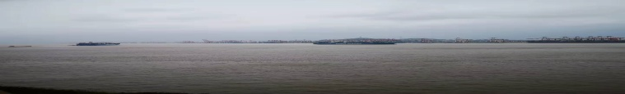2019年10月26日，法学院组织教职工到大洋山开展秋游活动。老师们在大洋山徒步游览了小梅山景区，远眺洋山深水港码头壮观的岸线和现代化的装卸码头，感受崎岖列岛的海边风光，欣赏幻石灵岩，高瞻大洋山岛新城风貌。

一路上，於世成老师饶有兴趣地给大家介绍当年决定开发洋山港的种种趣事逸闻，分析大洋山岛未来的开发前景。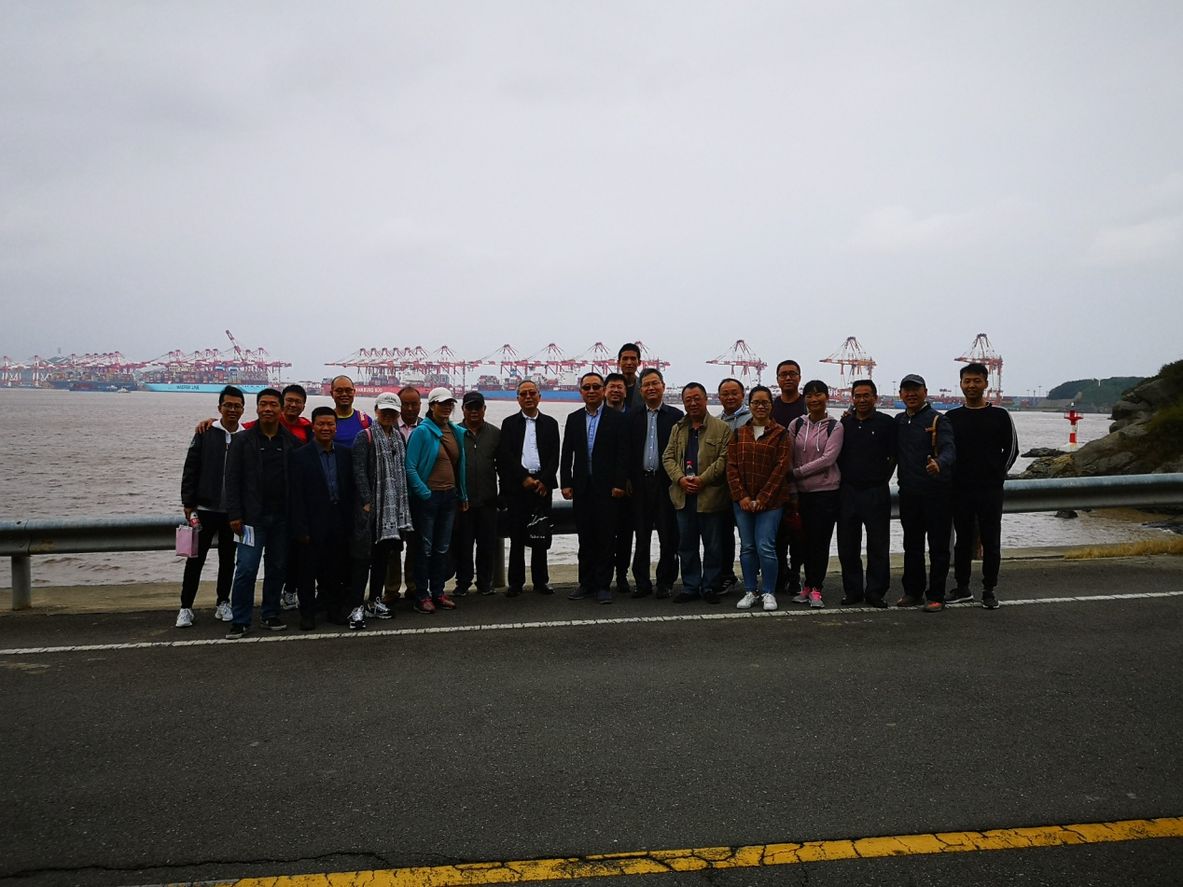

午餐后，老师们徒步环岛前往海誓山盟景区，领略崎岖列岛自然风貌，告别城市的喧嚣，感受纯净空气和温煦的 阳光。环岛徒步，伴着清新的海风，聆听海浪拍打岸边岩石的声音。看着大小船只忙碌的往返于海面上。 一天的秋游时间非常短暂，但是老师们度过了难忘的时光。